

MEGAscholen Heist-op-den-Berg

 | Vrije Basisschool ’t Goor & ’t Goortje  P. Mellaertsstraat 32 * 015 / 24 76 64  ’s Gravenhagestraat 6 015 / 24 98 40  2220 Heist-op-den-Berg  vbshgoor@vbshgoor.be  www.vbshgoor.be | 
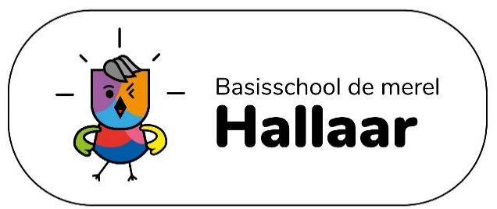 | Basisschool de merel Hallaar  L. Carréstraat 16c *  2220 Hallaar  015 / 24 11 20  directie@basisschool-hallaar.be  www.basisschool-hallaar.be | 
 | Basisschool Berg en Onzea  Kerkhofstraat 1 * / Oude Liersebaan 33  2220 Heist-op-den-Berg  015 / 24 78 62  school: secretariaat@bergenonzea.be  directeur: vanessa.stroobants@bergenonzea.be  peter.nauwelaerts@bergenonzea.be  www.bergenonzea.be | 
 | Heilig-Hartcollege, basisschool  Biekorfstraat 8 *  2220 Heist-op-den-Berg  015 / 22 10 10  directie@hhc-basis.be  http://hhc-basis.be | 
 | GO! leefschool De Pluishoek  Pluishoekstraat 3 *  2220 Heist-op-den-Berg  0486 / 97 62 18  leefschool@pluishoek.be  www.pluishoek.be | 
 | GO! Atheneum Heist Basisschool  ’t Wensbos  Frans Coeckelbergsstraat 17A *, 2220 Heist-op-den-Berg  school: 015 / 89 59 10  directeur: 015 / 89 59 08  secretariaat: info@wensbos.be  directeur: directie@wensbos.be  https://www.atheneumheist.be/t-wensbos | 
 | GBS De Zonne, Zonderschot  Zonderschotsesteenweg 65 * (lagere school en secretariaat)  Zonderschotsesteenweg 48 (kleuterschool)  2220 Heist-op-den-Berg  015 / 22 05 62  Basisschool.zonderschot@telenet.be  www.heist-op-den-berg.be/dezonne | 
* = adres bureel

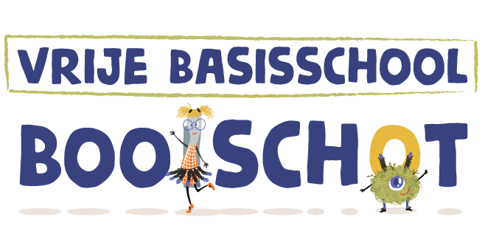 | GVB Booischot  Ter Laken 7 * (hoofdschool) 0473 / 11 13 49  Pijpelstraat 8 (wijkschool) 0472 / 20 36 74  2221 Booischot  directeur: 0477 / 63 31 11  school: secretariaat@gvbbooischot.be  directeur: directie@gvbbooischot.be  www.gvbbooischot.be | 
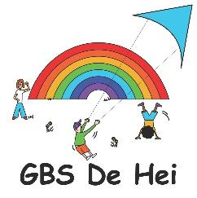 | Gemeentelijke Basisschool De Hei  Schrieksesteenweg 30 *  2221 Booischot-Pijpelheide  015 / 22 27 17  0473 / 32 44 48  directie@basisschooldehei.be  www.heist-op-den-berg.be/dehei | 
 | GO! Freinetschool Triangel  Kleine Steenweg 33 *  2221 Booischot  015 / 22 16 30  info@freinetschool-triangel.be  www.freinetschool-triangel.be | 
 | VBS Droomboom Itegem  Schoolstraat 23 *  2222 Itegem  015 / 24 68 04  directie@basisschool-itegem.be  www.basisschool-itegem.be | 
 | Vrije Kleuterschool ‘De Kleine Sint-Jan’  Sint-Jozefstraat 12 *  2222 Wiekevorst  014 / 26 07 98  directie@kleuterschool-wiekevorst.be  www.kleuterschool-wiekevorst.be | 
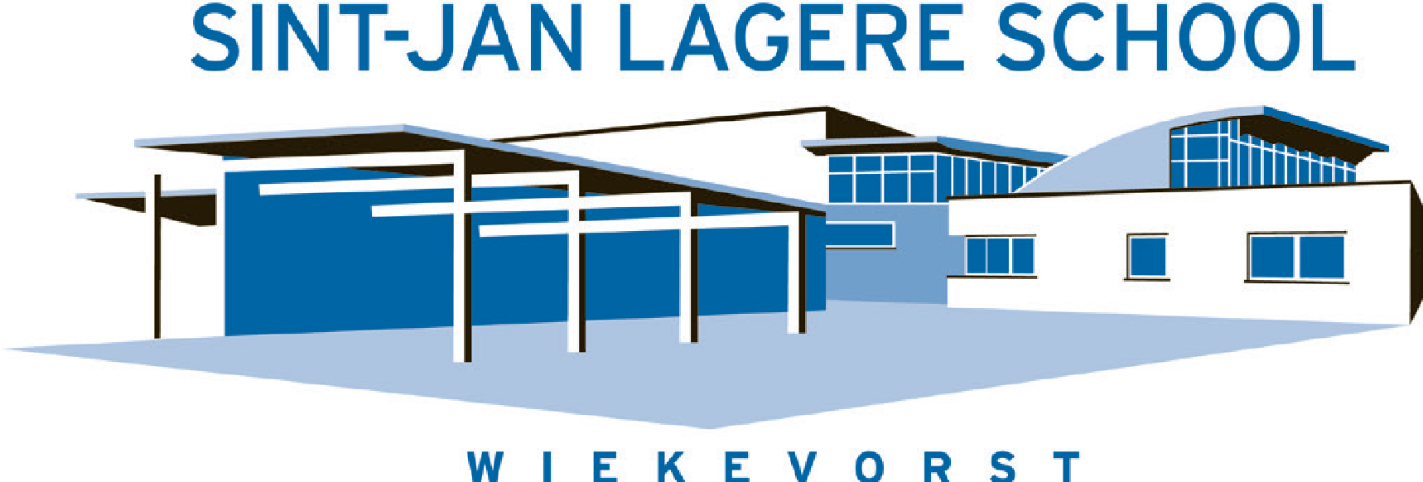 | Sint-Jan Lagere School  Pastoriestraat 26 *  2222 Wiekevorst  014 / 26 09 83  directie@sintjanschool.be  www.sintjanschool.be | 
 | Vrije basisschool De Groeituin  Schriek en Grootlo  Leuvensebaan 25, 2223 Schriek  Bureel: Kapelstraat 58 *, 3140 Keerbergen (Grootlo)  015 / 73 04 56 en 0499 / 26 60 23  basisschool@degroeituin.be / www.degroeituin.be  - Lagere School: Leuvensebaan 38, 2223 Schriek en Kapelstraat 58, 3140 Keerbergen (Grootlo)  - Kleuterschool: Kleine Kerkweg, 2223 Schriek en  Kapelstraat 58, 3140 Keerbergen (Grootlo) | 
 | Instituut Mevrouw Govaerts  Buitengewoon Basisonderwijs  Kastanjedreef 12 *, 2220 Heist-op-den-Berg  015 / 24 07 24  directie.blo@img-heist.be  https://basis.img-heist.be  Type Basisaanbod, type 2 en type 9 | 
* = adres bureel

